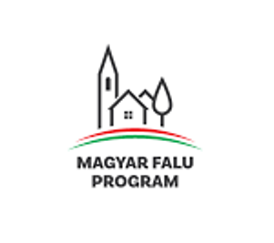
VILONYA KÖZSÉG ÖNKORMÁNYZATA
„VILONYAI ÓVODA FÉRŐHELY BŐVÍTÉS NÉLKÜLI FELÚJÍTÁSA CÍMŰ ALPROGRAM
MFP-ÖTIK/2021”
A TÁMOGATÁS ÖSSZEGE
20.308.014,- Ft

Vilonya Község Önkormányzata
Sajtóközlemény

Vilonya Község Önkormányzata a Magyar Falu Program keretében meghirdetett „Önkormányzati tulajdonban lévő ingatlanok fejlesztése – 2021 című program MFP-ÖTIK/2021 kódszámú” pályázati kiírásra benyújtott 3285174101 projektazonosító számon 20.308.014,-Ft összegű támogatást nyert.

A projekt keretében Vilonya Község Önkormányzata lehetőséget kapott arra, hogy az óvodai intézmény férőhely bővítés nélküli felújítását elvégezze.

A támogatás maximális értéke az összes elszámolható költség 100 %-a. Az elnyert összeg 20.308.014,-Ft, amely óvodai foglalkoztató termek, folyósó, mosdók, kiszolgáló helyiségek felújítási költségeire fordítható.
Vilonya Község Önkormányzata esetében a „Vilonyai óvoda férőhely bővítés nélküli felújítása című alprogram MFP-ÖTIK/2021 kódszámú” pályázati kiírásra benyújtott 3285174101 projektazonosító számú projekt 2021.09.13-2021.11.08. között került megvalósításra.
A projekt a Magyar Falu Program keretében valósul meg.
További információ a vilonya@invitel.hu e-mail címen kérhető.

